屏東縣萬巒鄉萬巒國民小學網路通報畫面
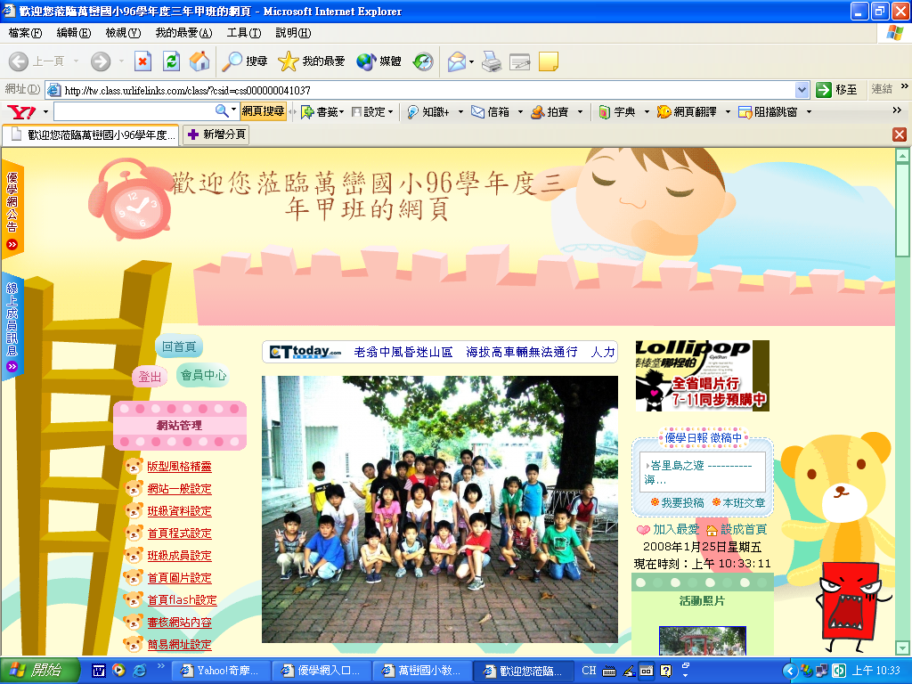
三甲網頁一
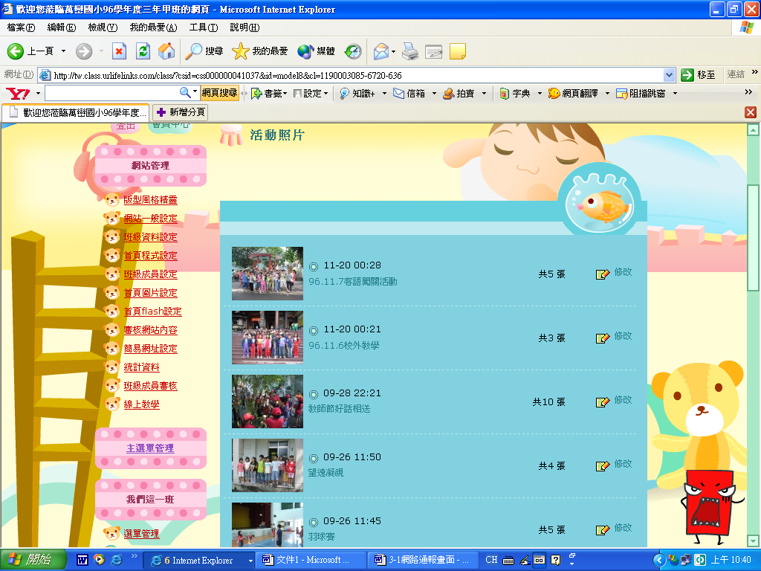
三甲網頁二
屏東縣萬巒鄉萬巒國民小學網路通報畫面
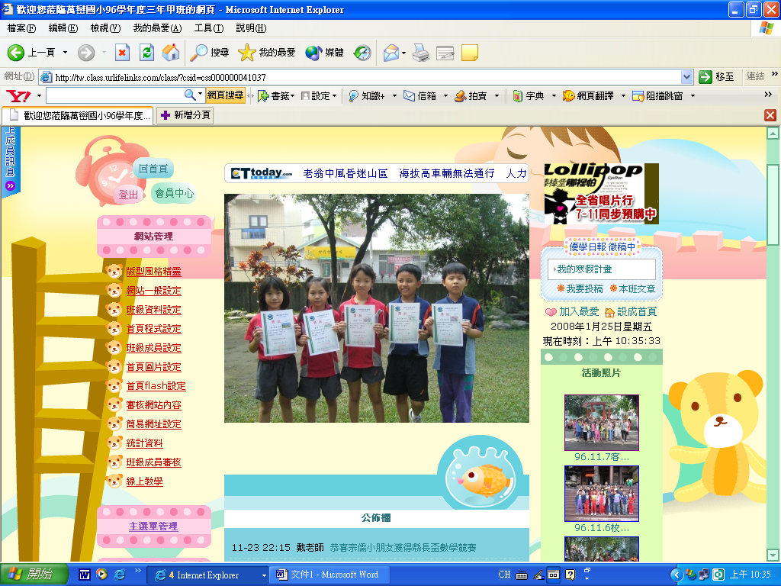
三甲網頁三

